Постановление Администрации города №1248 от 24.12.2014 «Об утверждении границ прилегающих территорий к некоторым организациям, на которых не допускается розничная продажа алкогольной продукции»

В соответствии с Федеральным законом от 22.11.1995 № 171-ФЗ «О государственном регулировании производства и оборота этилового спирта, алкогольной и спиртосодержащей продукции и об ограничении потребления (распития) алкогольной продукции» (с изменениями от 02.11.2013), Постановлением Правительства Российской Федерации от 27.12.2012 № 1425 «Об определении органами государственной власти субъектов Российской Федерации мест массового скопления граждан и мест нахождения источников повышенной опасности, в которых не допускается розничная продажа алкогольной продукции, а также определении органами местного самоуправления границ прилегающих к некоторым организациям и объектам территорий, на которых не допускается розничная продажа алкогольной продукции», решением Думы города от 28.05.2013 № 333-V ДГ «Об определении способа расчета расстояний от некоторых организаций и (или) объектов до границ прилегающих к ним территорий, на которых не допускается розничная продажа алкогольной продукции» (с последующими изменениями):
1. Утвердить границы прилегающих территорий, на которых не допус-кается розничная продажа алкогольной продукции, к следующим организациям:
- бюджетное учреждение Ханты-Мансийского автономного округа – Югры «Сургутская городская поликлиника № 4» (медицинский кабинет) в здании муниципального бюджетного общеобразовательного учреждения средней общеобразовательной школы № 3, расположенное по адресу: город Сургут, улица Энтузиастов, дом 31, согласно приложению 1;

- бюджетное учреждение Ханты-Мансийского автономного округа – Югры «Сургутская городская поликлиника № 4» (медицинский кабинет) в здании муниципального бюджетного общеобразовательного учреждения средней общеобразовательной школы № 12 с углубленным изучением отдельных предметов, расположенное по адресу: город Сургут, улица Кукуевицкого, дом 12/3, согласно приложению 2;
- бюджетное учреждение Ханты-Мансийского автономного округа – Югры «Сургутская городская поликлиника № 4», расположенное по адресу: город Сургут, улица Саянская, дом 15/1, согласно приложению 3;
- бюджетное учреждение Ханты-Мансийского автономного округа – Югры «Сургутская городская поликлиника № 4» (медицинский кабинет) в здании муниципального бюджетного общеобразовательного учреждения средней общеобразовательной школы № 20, расположенное по адресу: город Сургут, улица Толстого, дом 20а, согласно приложению 4;
- бюджетное учреждение Ханты-Мансийского автономного округа – Югры «Сургутская городская поликлиника № 4» (медицинский кабинет) в здании муниципального бюджетного образовательного учреждения для детей дошкольного и младшего школьного возраста начальной школы-детского сада № 42, расположенное по адресу: город Сургут, улица Толстого, дом 20, согласно приложению 5.
2. Управлению информационной политики опубликовать настоящее постановление в средствах массовой информации и разместить на официальном интернет-сайте Администрации города.
3. Контроль за выполнением постановления возложить на заместителя главы Администрации города Сафиоллина А.М.

Глава города Д.В. Попов

Приложение 1
к постановлению
Администрации города
от ___________ № _________

Схема
границ прилегающей территории к бюджетному учреждению
Ханты-Мансийского автономного округа – Югры «Сургутская
городская поликлиника № 4» (медицинский кабинет)
в здании муниципального бюджетного общеобразовательного учреждения средней общеобразовательной школы № 3,
улица Энтузиастов, дом 31

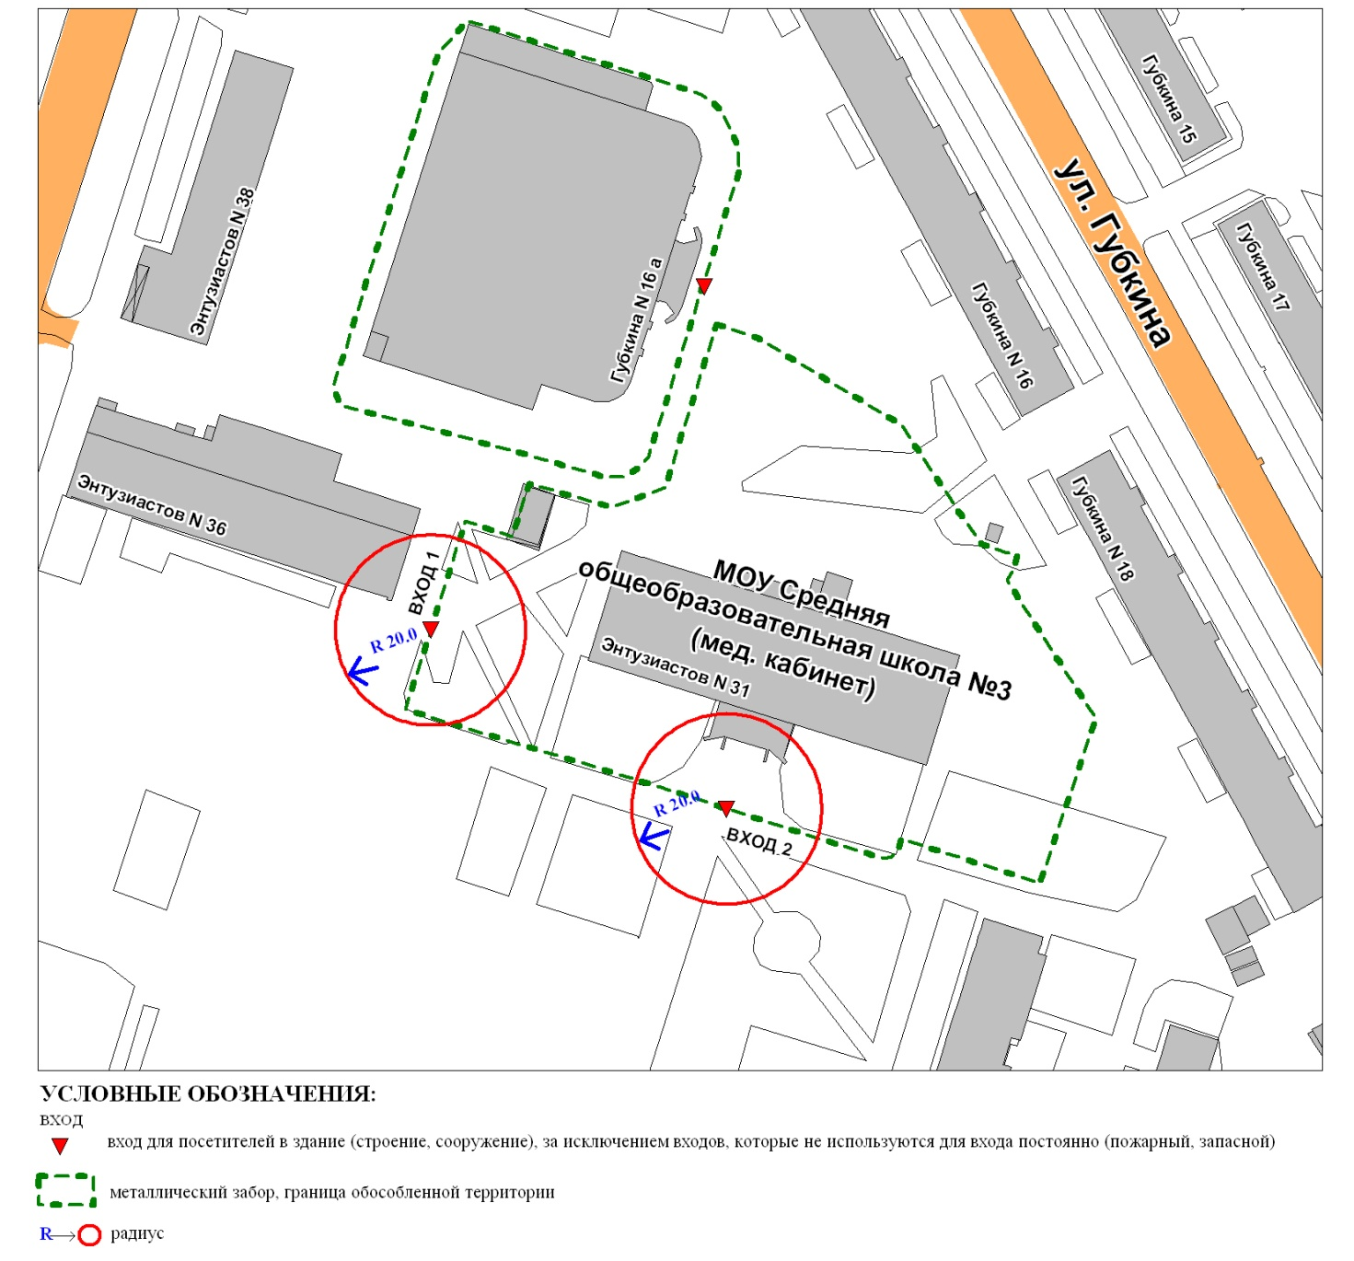

Приложение 2
к постановлению
Администрации города
от ___________ № ________

Схема
границ прилегающей территории к бюджетному учреждению
Ханты-Мансийского автономного округа – Югры «Сургутская городская
поликлиника № 4» (медицинский кабинет) в здании муниципального
бюджетного общеобразовательного учреждения средней общеобразовательной школы № 12 с углубленным изучением отдельных предметов,
улица Кукуевицкого, дом 12/3

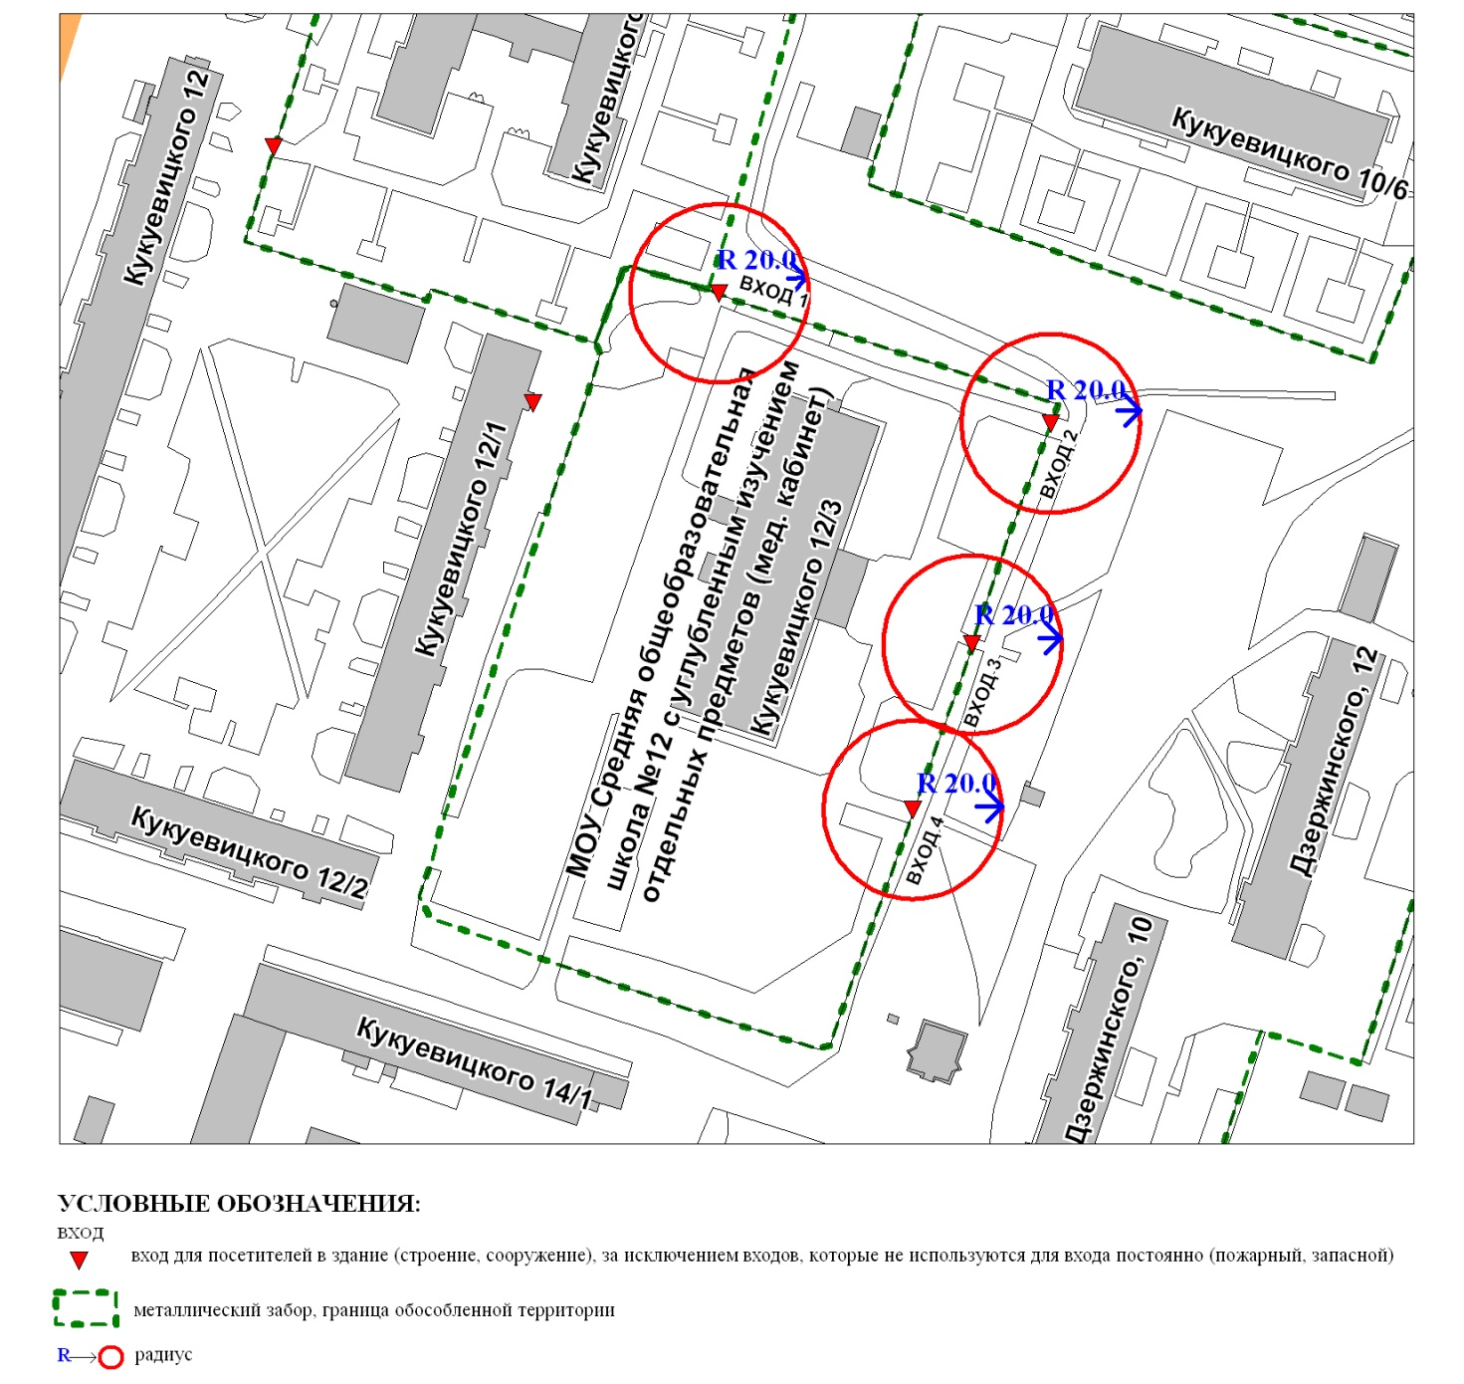

Приложение 3
к постановлению
Администрации города
от ___________ № _________

Схема
границ прилегающей территории к бюджетному учреждению
Ханты-Мансийского автономного округа – Югры
«Сургутская городская поликлиника № 4»,
улица Саянская, дом 15/1

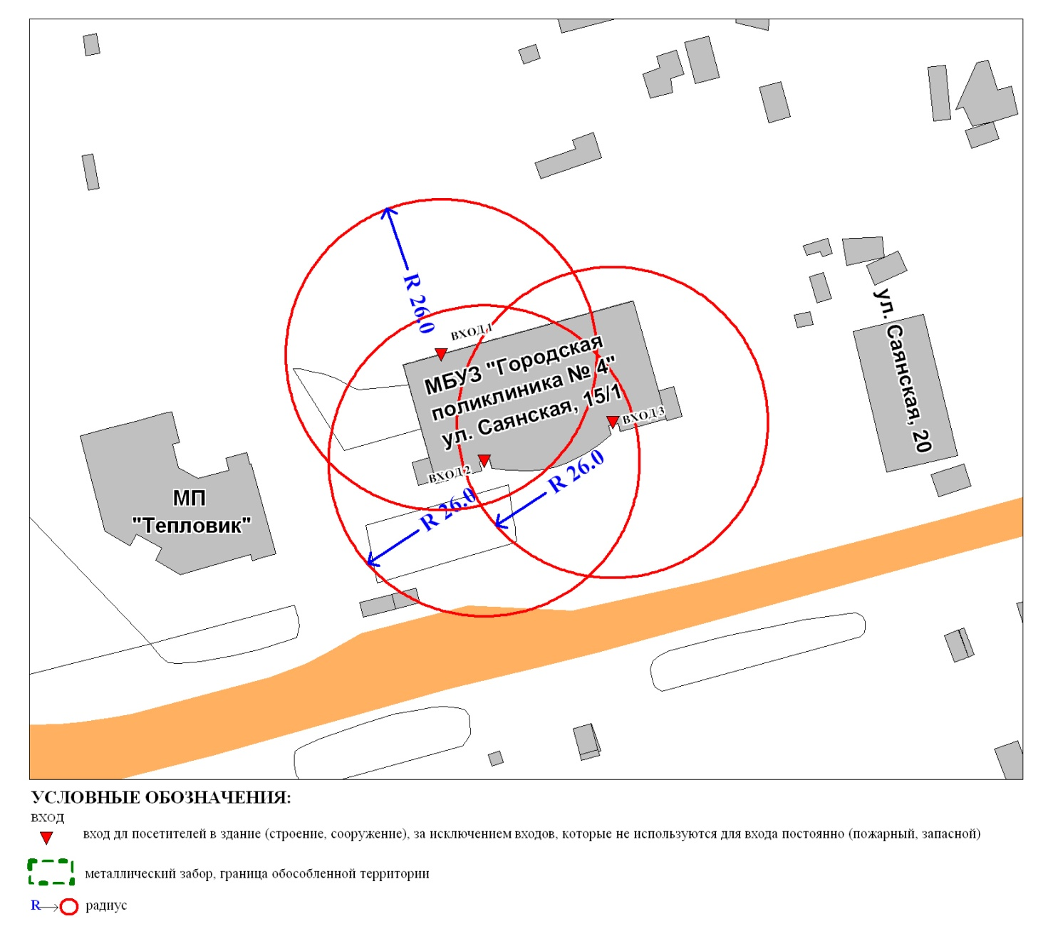

Приложение 4
к постановлению
Администрации города
от ___________ № _________

Схема
границ прилегающей территории к бюджетному учреждению
Ханты-Мансийского автономного округа – Югры «Сургутская городская
поликлиника № 4» (медицинский кабинет) в здании муниципального
бюджетного общеобразовательного учреждения средней общеобразовательной школы № 20,
улица Толстого, дом 20а

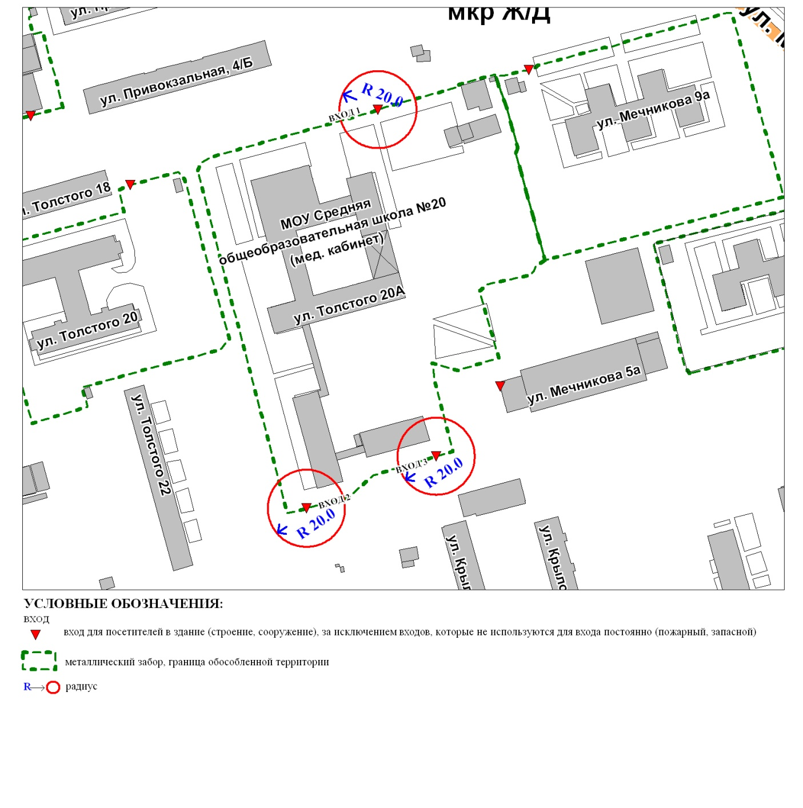

Приложение 5
к постановлению
Администрации города
от ___________ № _________

Схема
границ прилегающей территории к бюджетному учреждению
Ханты-Мансийского автономного округа – Югры «Сургутская городская
поликлиника № 4» (медицинский кабинет) в здании муниципального
бюджетного образовательного учреждения для детей дошкольного
и младшего школьного возраста начальной школы-детского сада № 42,
улица Толстого, дом 20

